THÈME 3 : L’ÊTRE HUMAIN, COMME TOUS LES ORGANISMES VIVANTS, EST CONSTITUÉ DE CELLULES.
Partie Biotechnologie
Imprimez ces feuilles et vous les mettez à la fin de votre cours de génétique
Date limite pour envoyer le travail est le 2 décembre 2020
I/ Lisez les extraits ci-dessous et répondez aux questions de la page n°3

La maculée conception : Ces bébés belges issus du business des ovules espagnols

La Belgique ne trouve pas assez de donneuses d’ovules pour répondre à la demande croissante des femmes infertiles. Heureusement, il y a l’Espagne et sa « solidarité féminine ». Sur fond de crise économique, de jeunes Espagnoles se soumettent à des stimulations hormonales pour « donner » leurs ovules à des cliniques privées. Compensation pour ce geste jamais anodin : 1000 euros. Derrière un masque d’œuvre de bienfaisance, la procréation sans frontières cache des intérêts économiques faramineux.
Article primé en 2017 au Prix de la Presse Belfius dans la catégorie Presse écrite.

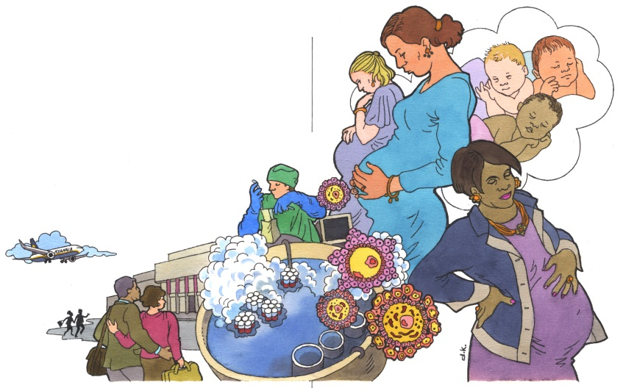
Sophie enfonce l’aiguille dans son ventre. Elle retient son souffle. Le liquide contient de la gonadotrophine, une hormone qui déclenche l’ovulation... Cela fait plus d’un an qu’elle essaie d’avoir un enfant. Elle a 37 ans. Mais ses ovaires restent impassibles. Malgré la stimulation hormonale, ils ne produisent pas assez d’ovules de bonne qualité pour créer un embryon. Sophie souffre d’une insuffisance ovarienne. Pour le dire vite fait, une « ménopause précoce ». Si elle avait rencontré son compagnon plus tôt, elle n’aurait peut-être pas eu de problème de fertilité…
La dernière solution pour tomber enceinte est la fécondation in vitro (FIV) avec le sperme de son conjoint et les ovocytes d’une donneuse. Plus celle-ci est jeune, plus les chances de grossesse sont grandes car, en matière de fertilité, c’est l’âge des ovules, et non celui de l’utérus, qui compte. Cela explique pourquoi, en Espagne ou aux États-Unis, des femmes ont pu tomber enceintes à plus de 60 ans.
La Belgique est un pays pionnier en matière de procréation médicalement assistée, qu’entre amis, on appelle « PMA ». Le premier bébé belge issu d’une FIV naissait en 1983, cinq ans seulement après la petite Anglaise Louise Brown (premier bébé-éprouvette au monde). Aujourd’hui, plus de 3 % des bébés nés dans notre pays ont été conçus avec l’aide de la médecine, estime la Société européenne de reproduction humaine et d’embryologie (ESHRE).
En Belgique, le « taux » de PMA par habitant est l’un des plus élevés d’Europe. Maladie vieille comme l’humanité, l’infertilité est devenue pandémie. Elle touche, sous une forme ou l’autre, un couple sur six dans le monde et un sur cinq en Belgique. « L’augmentation de l’âge de la partenaire féminine est l’une des explications les plus courantes de l’infertilité aujourd’hui », précise l’ESHRE. Et c’est pour cette raison que le recours au don d’ovocytes ne cesse d’augmenter. S’il peut être indiqué en cas de maladie ou à la suite d’un traitement anticancéreux, il s’agit avant tout d’une solution « anti-âge ». Des amies de Sophie, mères de fratries de cartes de vœux, la rassurent : « La ressemblance physique, dans une famille, ce n’est pas très important. »

Souk procréatif
L’Europe de la PMA n’existe pas. Chaque État légifère à sa sauce. L’Allemagne, l’Autriche et l’Italie, encore traumatisées par les expériences eugénistes nazies ou attachées au bon sens chrétien, autorisent le don de sperme mais pas le don d’ovocytes qui consacre la conception « à trois » (donneuse, receveuse et père). La France réserve son sperme et ses ovules aux couples hétéros bien installés. Le Royaume-Uni et les Pays-Bas n’autorisent que le don « connu » (l’enfant doit pouvoir connaître ses origines à 18 ans). Quant à l’Espagne, elle n’accepte, à l’inverse, que le don strictement anonyme. En Belgique, la loi de 2007 sur la procréation médicalement assistée est plus souple. « Tout » est permis : don de sperme et d’ovocytes, anonyme ou direct, sans distinction d’état civil ou d’orientation sexuelle pour la receveuse, jusqu’à 47 ans.

Dans ce souk procréatif, chaque patiente qui en a les moyens voyage vers le pays qui lui convient. Parmi les destinations prisées : la Belgique, où des Thalys entiers de Françaises, seules ou homosexuelles, viennent se faire féconder (avec du sperme danois), mais aussi l’Espagne, qui peut compter sur de nombreuses donneuses d’ovocytes et une loi non restrictive.

Partout, le don doit être « volontaire » et « non rémunéré », comme l’impose une directive européenne de 2004 sur les tissus et cellules d’origine humaine. Une indemnisation peut être proposée mais uniquement pour couvrir les dépenses et désagréments « liés au don », comme un trajet en métro, un sandwich au pâté à l’hôpital, ou l’indisponibilité au travail (en Belgique et en Espagne). Les montants ne sont pas précisés.

Les centres belges respectent l’esprit de cette directive en ne communiquant pas sur l’existence de ces éventuelles indemnisations, afin de ne pas encourager les dons pour motifs économiques.

Mais où recruter une donneuse ? Sophie épuise son entourage, sa sœur, ses amies. Aucune d’entre elles ne se sent la force ou l’envie de poser un tel acte. « Ce serait comme te donner un demi-bébé », lui répond-on. En octobre 2013, Sophie m’écrit : « Je pars aujourd’hui à Barcelone pour un premier rendez-vous à la clinique Eugin. » C’est son médecin qui le lui a suggéré : en Espagne, les donneuses tombent du ciel. Parce qu’elles reçoivent systématiquement 1 000 euros par don ? Non. Parce que les Espagnoles sont plus altruistes, dit-on…

Bébés Ryanair
« Eugin », c’est un nom qui se refile dans les salles d’attente de PMA de Belgique. La clinique catalane affiche un taux de grossesse de 65 % (après deux essais de FIV avec ovocytes de donneuse), alors qu’on n’arrive pas à la moitié de ce résultat en Belgique. C’est que les donneuses espagnoles sont jeunes : « Chez Eugin, elles ont en moyenne 27 ans », explique la Dre Valérie Vernaeve, la directrice de la clinique, qui est Belge. Et les patientes ? « La moyenne est de 41 ans. »
À l’Institut Marqués de Barcelone, le D^{r} Angel Lopez ne tourne pas autour du pot : « Nous devons nous adapter à nos patientes et chercher des donneuses qui sont compatibles. On essaie d’attirer les étudiantes Erasmus et les Espagnoles aux yeux clairs. Quand on a une fille avec un phénotype “du nord”, on lui demande si elle n’a pas des amies du même type. On ne l’écrirait pas sur une pub mais on le dit : on cherche surtout des yeux clairs, des cheveux clairs, des peaux blanches. »
Texte : Céline Gautier. Illustrations : Dina Kathelyn

1. Que signifie l’abréviation « FIV » ?

…………………………………………………………………………………………………...

2. Pour réaliser la FIV, il faut 3 acteurs. Lesquels ?

…………………………………………………………………………………………………..

3. Que signifie l’abréviation « PMA » ?

…………………………………………………………………………………………………..
…………………………………………………………………………………………………..

4. Pour quelle raison, des femmes en Espagne et aux USA ont pu tomber enceintes à 60 ans ?

…………………………………………………………………………………………………..
…………………………………………………………………………………………………..
…………………………………………………………………………………………………..

5. Comme appelle-t-on les bébés conçus avec l’aide de la procréation médicalement assistée (PMA) ?

…………………………………………………………………………………………………..

6. En Belgique, quelle est la première cause de l’infertilité ?

…………………………………………………………………………………………………..
…………………………………………………………………………………………………..

7. En Belgique, qu’est ce qui est permis selon la loi de 2007 sur la procréation médicalement assistée ?
…………………………………………………………………………………………………..
…………………………………………………………………………………………………..

8. Quelle condition impose une directive européenne de 2004 sur les tissus et cellules d’origine humaine ?

…………………………………………………………………………………………………..

9. Dans quel pays européen, on peut trouver des donneuses d’ovocytes « plus facilement » ? …………………………………………………………………………………………………..

10. Pour quelle raison, la clinique PMA catalane affiche un taux important de grossesses (autour de 65 %) ?
…………………………………………………………………………………………………..
…………………………………………………………………………………………………..

